UNIVERSIDAD DEL VALLE

LI18 - Tercera práctica con Apache Hive
Para este laboratorio, se asume que ya tiene Apache Hive corriendo:

- Descargue el siguiente dataset:
https://archive.ics.uci.edu/static/public/352/online+retail.zip

- La descarga anterior le presentará un archivo EXCEL denominado “Online Retail.xlsx”; deberá convertirlo a un CSV y renombrarlo como data3_tunombre.csv
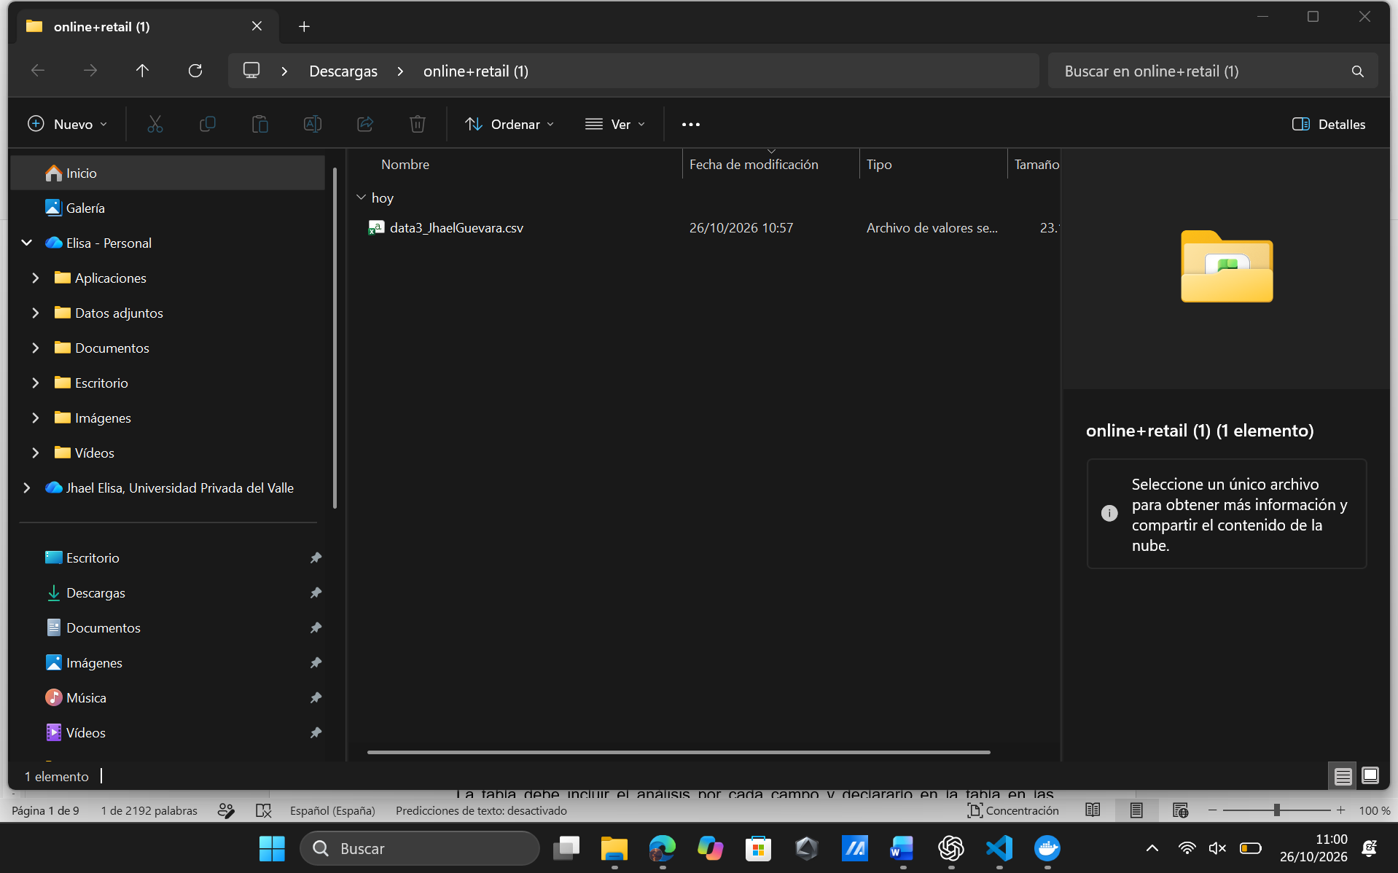
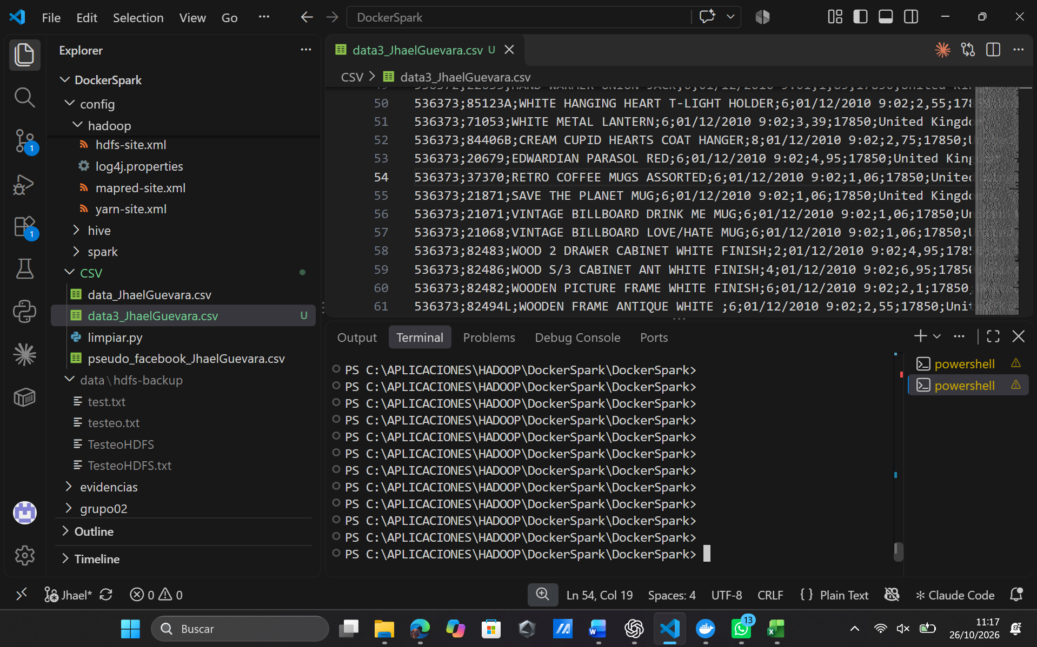
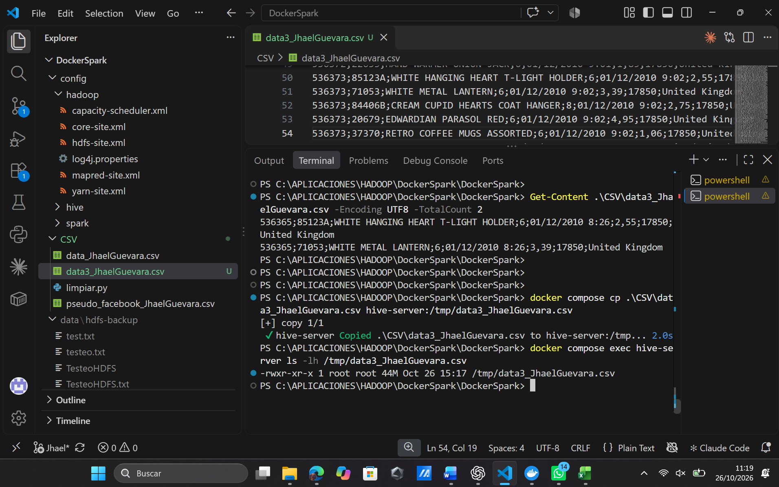

- Acceder a Hive desde el contenedor docker-hive_hive-server_1 con el comando: hive
  - Crear una base de datos denominada db3_tunombre con el comando:
create database db3_tunombre;
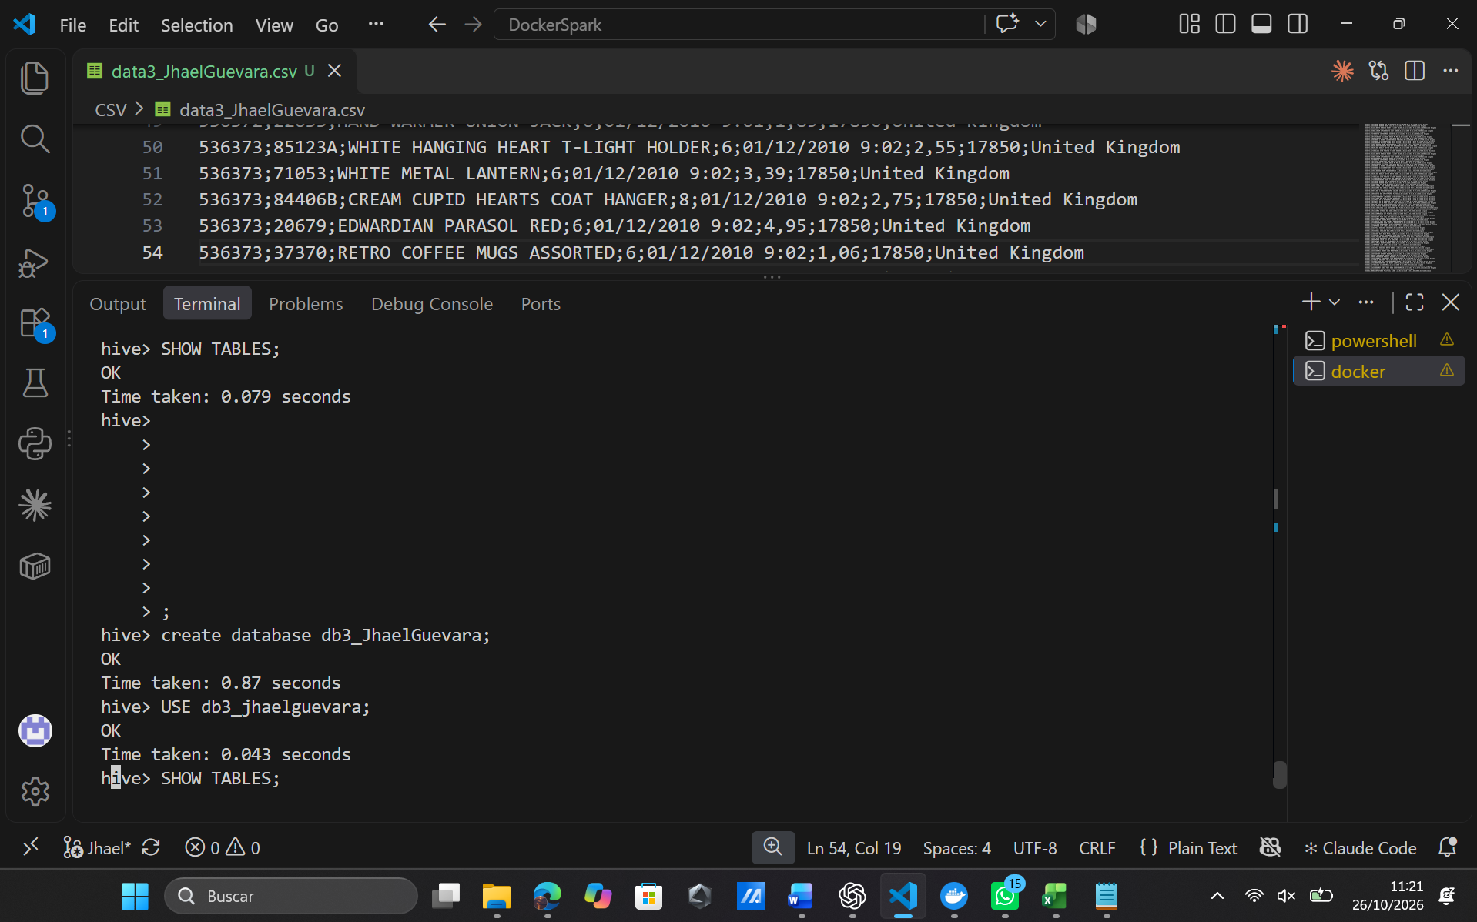

  - Identifique qué columnas tiene su archivo data3_tunombre.csv y determine los tipos de datos que le corresponden:

Columna | Tipo de dato | Comentario del analista | Comentario del profesor
InvoiceNo
StockCode
Description
Quantity
InvoiceDate
…
La tabla debe incluir el análisis por cada campo y declararlo en la tabla en las columnas: “columna”, “tipo de dato” y “comentario del analista” (este refiere a los campos que tengan particularidades que puedan complicar su tratamiento).

  - Crear una tabla denominada data3_tunombre tomando en cuenta los tipos de datos definidos anteriormente (revisa tu anterior práctica para guiarte).
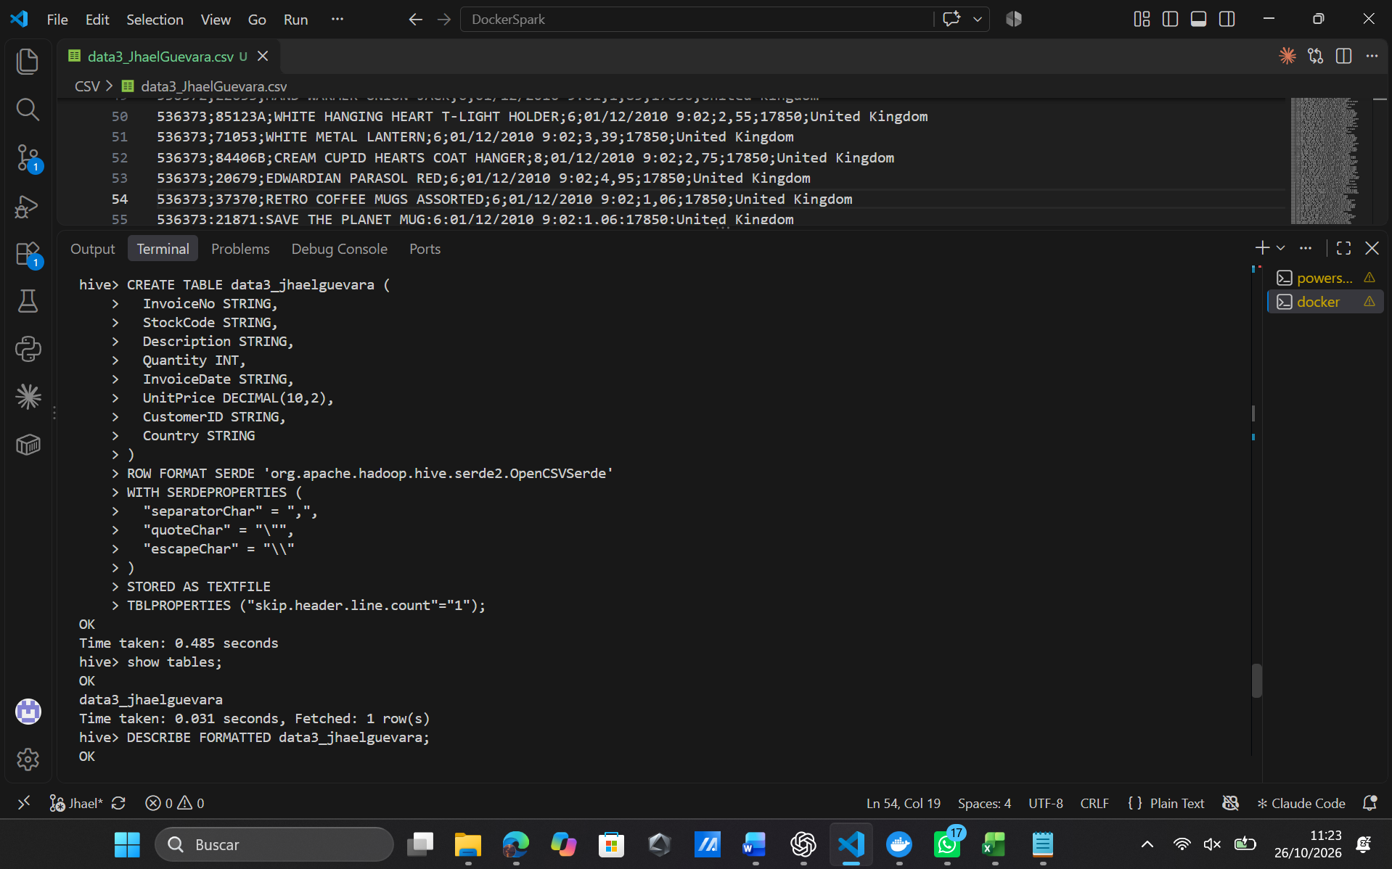

  - Revisa que el valor de location llegue hasta la tabla creada data3_tunombrecon el comando: DESCRIBE FORMATTED db3_tunombre.data3_tunombre;
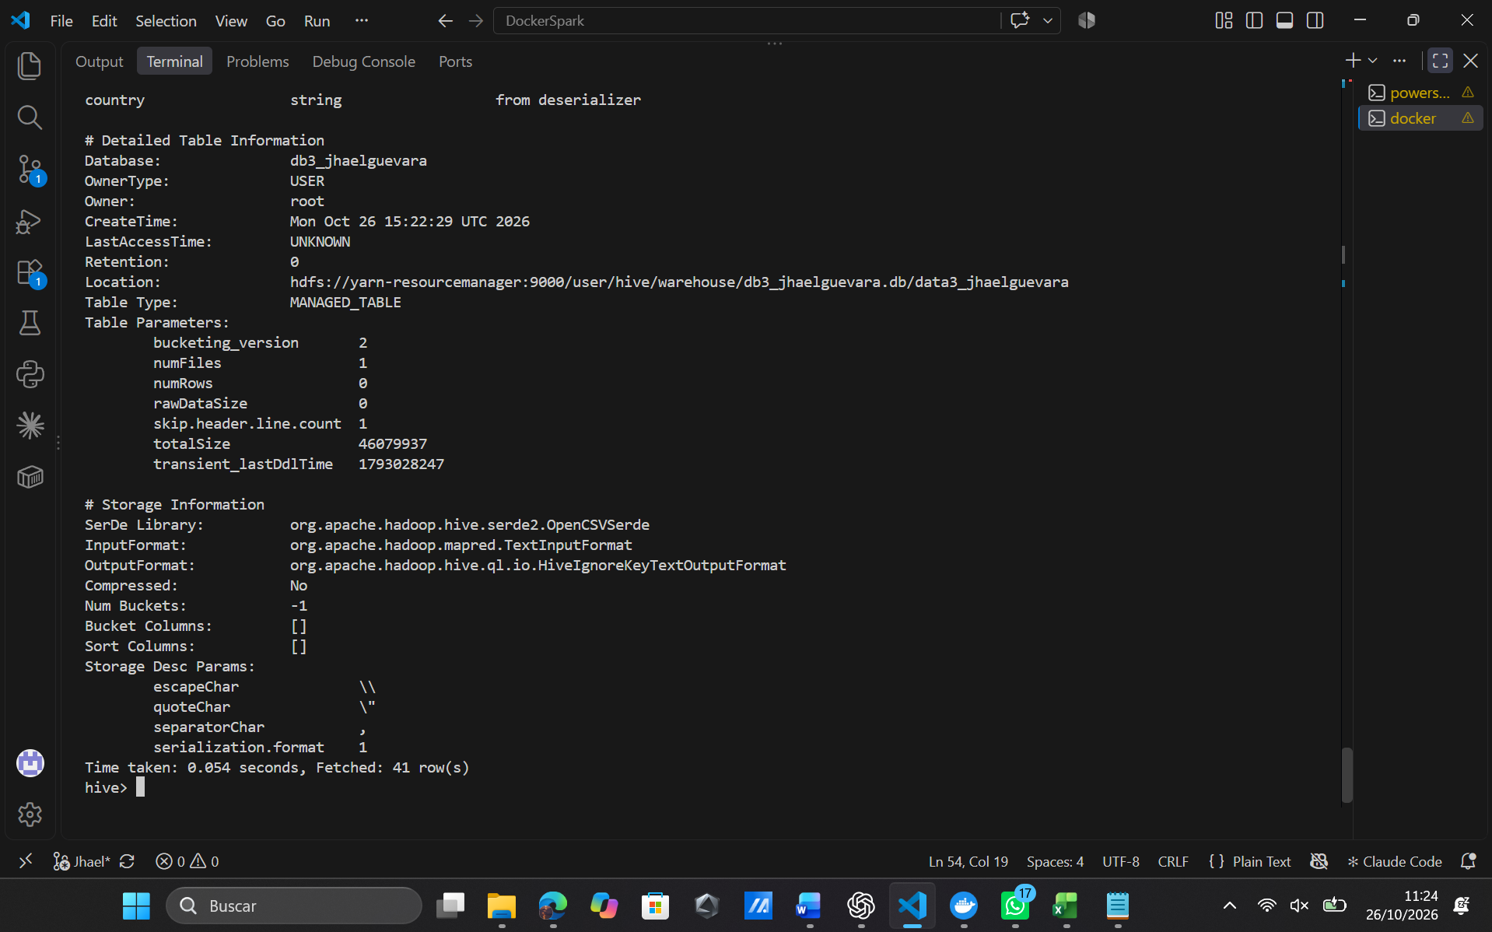
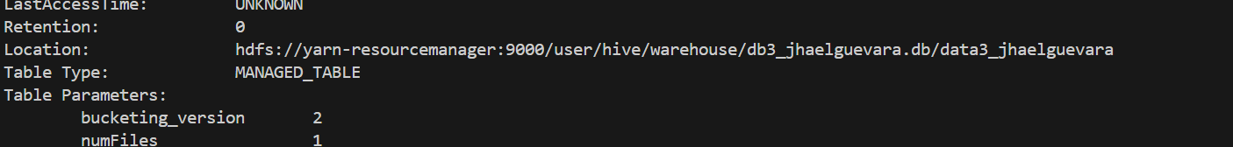

  - Cargar los datos del CSV a la tabla creada.
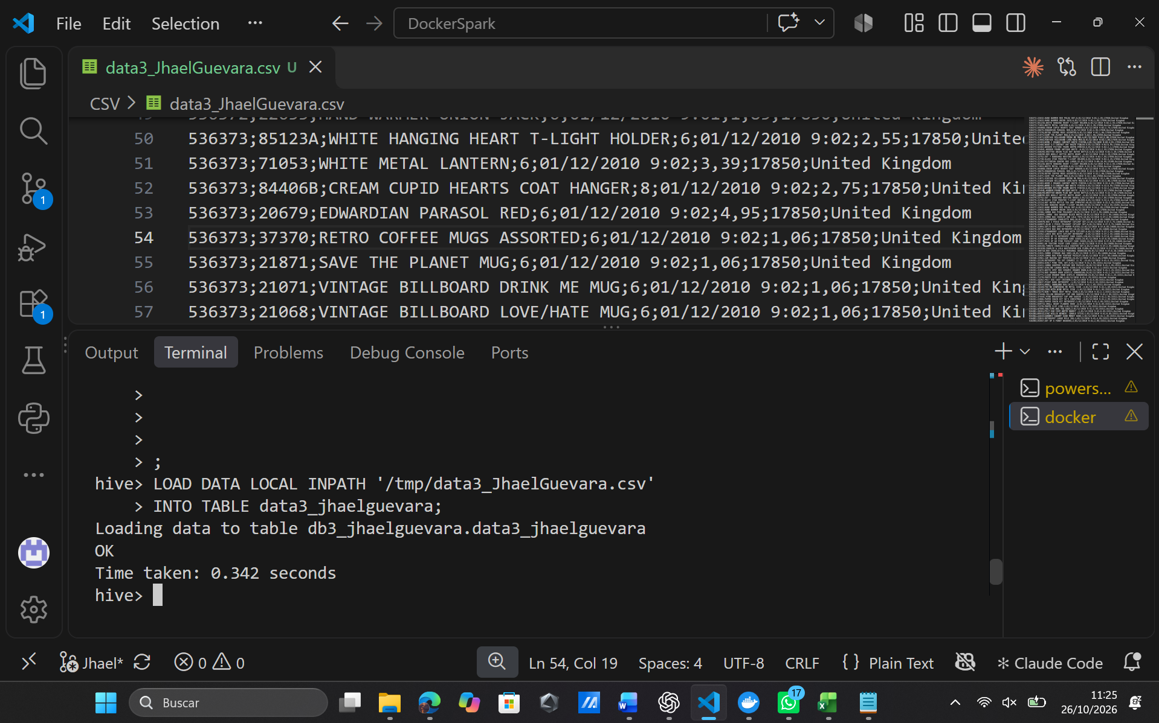
  - Mostrar los primeros 10 registros para validar que la carga se realizó correctamente.
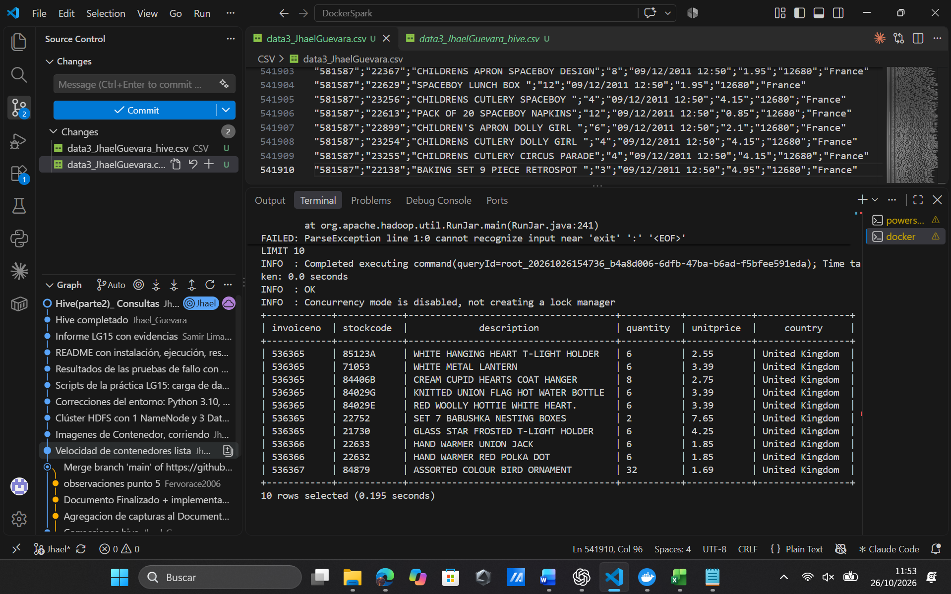

- Los siguientes son preguntas que ya vienen con su respuesta y una descripción del KPI que se está obteniendo; en este punto particular deberá:
  - Usted debe primero comprender la pregunta.
  - Debe probar cada SQL sugerido y considerar a qué pregunta responde el mismo.
  - Revisar si la descripción del resultado corresponde a la pregunta.
  - Emitir la respuesta a la pregunta en sus palabras.

Nro. | Pregunta | SQL solución | Descripción de resultado
1 | ¿Cuántos registros existen en el dataset? | SELECT COUNT(*) AS total_registros FROM online_retail; | Muestra la cantidad total de filas cargadas en Hive. Sirve para validar si el dataset fue importado correctamente.
2 | ¿Cuántas facturas únicas existen? | SELECT COUNT(DISTINCT InvoiceNo) AS total_facturas FROM online_retail; | Indica cuántas facturas o transacciones únicas existen en el dataset. Una factura puede tener varios productos asociados.
3 | ¿Cuántos clientes únicos realizaron compras? | SELECT COUNT(DISTINCT CustomerID) AS total_clientes FROM online_retail WHERE CustomerID IS NOT NULL AND CustomerID <> ''; | Muestra el número de clientes distintos registrados en las ventas. Se excluyen clientes nulos o vacíos.
4 | ¿Cuál es el ingreso total generado por ventas válidas? | SELECT ROUND(SUM(Quantity * UnitPrice), 2) AS ingreso_total FROM online_retail WHERE Quantity > 0 AND UnitPrice > 0; | Calcula el ingreso total considerando solo ventas positivas. No toma en cuenta devoluciones ni registros con precio cero.
5 | ¿Cuál es el total de ventas por país? | SELECT Country, ROUND(SUM(Quantity * UnitPrice), 2) AS ventas_totales FROM online_retail WHERE Quantity > 0 AND UnitPrice > 0 GROUP BY Country ORDER BY ventas_totales DESC; | Muestra qué países generan mayor volumen de ventas. Permite identificar los mercados más importantes para la empresa.
6 | ¿Cuáles son los 10 países con mayor cantidad de facturas? | SELECT Country, COUNT(DISTINCT InvoiceNo) AS total_facturas FROM online_retail WHERE Quantity > 0 AND UnitPrice > 0 GROUP BY Country ORDER BY total_facturas DESC LIMIT 10; | Muestra los países con mayor número de transacciones. Sirve para analizar frecuencia comercial por mercado.
7 | ¿Cuáles son los 10 productos más vendidos por cantidad? | SELECT StockCode, Description, SUM(Quantity) AS cantidad_vendida FROM online_retail WHERE Quantity > 0 AND UnitPrice > 0 GROUP BY StockCode, Description ORDER BY cantidad_vendida DESC LIMIT 10; | Identifica los productos con mayor volumen vendido en unidades. Es útil para decisiones de inventario y abastecimiento.
8 | ¿Cuáles son los 10 productos que generan más ingresos? | SELECT StockCode, Description, ROUND(SUM(Quantity * UnitPrice), 2) AS ingreso_producto FROM online_retail WHERE Quantity > 0 AND UnitPrice > 0 GROUP BY StockCode, Description ORDER BY ingreso_producto DESC LIMIT 10; | Muestra los productos que más dinero generan, aunque no necesariamente sean los más vendidos en cantidad.
9 | ¿Cuáles son los clientes que más compraron en valor monetario? | SELECT CustomerID, ROUND(SUM(Quantity * UnitPrice), 2) AS total_comprado FROM online_retail WHERE Quantity > 0 AND UnitPrice > 0 AND CustomerID IS NOT NULL AND CustomerID <> '' GROUP BY CustomerID ORDER BY total_comprado DESC LIMIT 10; | Identifica los clientes más valiosos según el monto total comprado. Sirve para segmentación comercial y fidelización.
10 | ¿Cuál es el ticket promedio por factura? | SELECT ROUND(AVG(total_factura), 2) AS ticket_promedio FROM ( SELECT InvoiceNo, SUM(Quantity * UnitPrice) AS total_factura FROM online_retail WHERE Quantity > 0 AND UnitPrice > 0 GROUP BY InvoiceNo ) t; | Calcula cuánto gasta en promedio un cliente por factura. Es un indicador clave para evaluar comportamiento de compra.
11 | ¿Cuáles son las facturas con mayor monto total? | SELECT InvoiceNo, ROUND(SUM(Quantity * UnitPrice), 2) AS total_factura FROM online_retail WHERE Quantity > 0 AND UnitPrice > 0 GROUP BY InvoiceNo ORDER BY total_factura DESC LIMIT 10; | Muestra las facturas de mayor valor económico. Ayuda a detectar grandes compras o pedidos mayoristas.
12 | ¿Cuál es la cantidad promedio de productos por factura? | SELECT ROUND(AVG(total_productos), 2) AS promedio_productos_por_factura FROM ( SELECT InvoiceNo, SUM(Quantity) AS total_productos FROM online_retail WHERE Quantity > 0 AND UnitPrice > 0 GROUP BY InvoiceNo ) t; | Calcula cuántas unidades se compran en promedio por factura. Sirve para analizar el tamaño promedio de los pedidos.
13 | ¿Cuáles son los productos con precio unitario más alto? | SELECT StockCode, Description, MAX(UnitPrice) AS precio_maximo FROM online_retail WHERE UnitPrice > 0 GROUP BY StockCode, Description ORDER BY precio_maximo DESC LIMIT 10; | Identifica los productos con mayor precio unitario registrado. Puede servir para analizar productos premium o registros atípicos.
14 | ¿Cuáles son los productos con precio unitario promedio más alto? | SELECT StockCode, Description, ROUND(AVG(UnitPrice), 2) AS precio_promedio FROM online_retail WHERE UnitPrice > 0 GROUP BY StockCode, Description ORDER BY precio_promedio DESC LIMIT 10; | Muestra los productos con mayor precio promedio. Es útil cuando un producto aparece varias veces con precios distintos.
15 | ¿Cuántas ventas se realizaron por mes? | SELECT month(from_unixtime(unix_timestamp(InvoiceDate, 'M/d/yyyy H:mm'))) AS mes, COUNT(DISTINCT InvoiceNo) AS total_facturas FROM online_retail WHERE Quantity > 0 AND UnitPrice > 0 GROUP BY month(from_unixtime(unix_timestamp(InvoiceDate, 'M/d/yyyy H:mm'))) ORDER BY mes; | Agrupa las ventas por mes. Permite analizar estacionalidad y detectar meses con mayor movimiento comercial.
16 | ¿Cuál es el ingreso total por mes? | SELECT month(from_unixtime(unix_timestamp(InvoiceDate, 'M/d/yyyy H:mm'))) AS mes, ROUND(SUM(Quantity * UnitPrice), 2) AS ingreso_mensual FROM online_retail WHERE Quantity > 0 AND UnitPrice > 0 GROUP BY month(from_unixtime(unix_timestamp(InvoiceDate, 'M/d/yyyy H:mm'))) ORDER BY mes; | Muestra el ingreso generado en cada mes. Sirve para analizar crecimiento, caída de ventas o temporadas fuertes.
17 | ¿Cuál es el ingreso total por año y mes? | SELECT year(from_unixtime(unix_timestamp(InvoiceDate, 'M/d/yyyy H:mm'))) AS anio, month(from_unixtime(unix_timestamp(InvoiceDate, 'M/d/yyyy H:mm'))) AS mes, ROUND(SUM(Quantity * UnitPrice), 2) AS ingreso_total FROM online_retail WHERE Quantity > 0 AND UnitPrice > 0 GROUP BY year(from_unixtime(unix_timestamp(InvoiceDate, 'M/d/yyyy H:mm'))), month(from_unixtime(unix_timestamp(InvoiceDate, 'M/d/yyyy H:mm'))) ORDER BY anio, mes; | Muestra las ventas agrupadas por año y mes. Es más preciso que agrupar solo por mes porque separa periodos de diferentes años.
18 | ¿Qué día tuvo mayores ventas? | SELECT to_date(from_unixtime(unix_timestamp(InvoiceDate, 'M/d/yyyy H:mm'))) AS fecha, ROUND(SUM(Quantity * UnitPrice), 2) AS ventas_dia FROM online_retail WHERE Quantity > 0 AND UnitPrice > 0 GROUP BY to_date(from_unixtime(unix_timestamp(InvoiceDate, 'M/d/yyyy H:mm'))) ORDER BY ventas_dia DESC LIMIT 10; | Identifica los días con mayor ingreso. Puede ayudar a detectar campañas, promociones o fechas de alta demanda.
19 | ¿En qué horas del día se realizan más compras? | SELECT hour(from_unixtime(unix_timestamp(InvoiceDate, 'M/d/yyyy H:mm'))) AS hora, COUNT(DISTINCT InvoiceNo) AS total_facturas FROM online_retail WHERE Quantity > 0 AND UnitPrice > 0 GROUP BY hour(from_unixtime(unix_timestamp(InvoiceDate, 'M/d/yyyy H:mm'))) ORDER BY total_facturas DESC; | Muestra las horas con mayor cantidad de facturas. Sirve para analizar patrones horarios de compra.
20 | ¿Cuántas devoluciones o cancelaciones existen? | SELECT COUNT(*) AS total_devoluciones FROM online_retail WHERE Quantity < 0 OR InvoiceNo LIKE 'C%'; | Cuenta registros asociados a devoluciones o cancelaciones. En este dataset, muchas cancelaciones aparecen con cantidades negativas o facturas que empiezan con C.
21 | ¿Cuál es el valor económico total de las devoluciones? | SELECT ROUND(SUM(ABS(Quantity * UnitPrice)), 2) AS valor_total_devoluciones FROM online_retail WHERE Quantity < 0 OR InvoiceNo LIKE 'C%'; | Calcula el valor monetario aproximado de los productos devueltos o cancelados. Es útil para evaluar pérdidas o ajustes comerciales.
22 | ¿Qué productos tienen más devoluciones? | SELECT StockCode, Description, SUM(ABS(Quantity)) AS cantidad_devuelta FROM online_retail WHERE Quantity < 0 OR InvoiceNo LIKE 'C%' GROUP BY StockCode, Description ORDER BY cantidad_devuelta DESC LIMIT 10; | Identifica los productos más devueltos. Puede ayudar a detectar problemas de calidad, errores de pedido o productos conflictivos.
23 | ¿Qué clientes realizaron más devoluciones? | SELECT CustomerID, COUNT(*) AS total_registros_devolucion, ROUND(SUM(ABS(Quantity * UnitPrice)), 2) AS valor_devoluciones FROM online_retail WHERE (Quantity < 0 OR InvoiceNo LIKE 'C%') AND CustomerID IS NOT NULL AND CustomerID <> '' GROUP BY CustomerID ORDER BY valor_devoluciones DESC LIMIT 10; | Muestra los clientes con mayor valor de devoluciones. Sirve para análisis de comportamiento del cliente y control comercial.
24 | ¿Cuál es el país con mayor valor de devoluciones? | SELECT Country, ROUND(SUM(ABS(Quantity * UnitPrice)), 2) AS valor_devoluciones FROM online_retail WHERE Quantity < 0 OR InvoiceNo LIKE 'C%' GROUP BY Country ORDER BY valor_devoluciones DESC LIMIT 10; | Permite identificar los países donde se concentran más devoluciones en valor económico.
25 | ¿Cuál es el ingreso neto por país, considerando ventas y devoluciones? | SELECT Country, ROUND(SUM(Quantity * UnitPrice), 2) AS ingreso_neto FROM online_retail WHERE UnitPrice > 0 GROUP BY Country ORDER BY ingreso_neto DESC; | Calcula el ingreso neto por país, ya que las cantidades negativas reducen el total. Es más realista que considerar solo ventas positivas.
26 | ¿Qué clientes tienen mayor frecuencia de compra? | SELECT CustomerID, COUNT(DISTINCT InvoiceNo) AS total_compras FROM online_retail WHERE Quantity > 0 AND UnitPrice > 0 AND CustomerID IS NOT NULL AND CustomerID <> '' GROUP BY CustomerID ORDER BY total_compras DESC LIMIT 10; | Identifica los clientes que compran más veces, sin importar el monto. Es útil para analizar fidelidad y recurrencia.
27 | ¿Cuál es el gasto promedio por cliente? | SELECT ROUND(AVG(total_cliente), 2) AS gasto_promedio_cliente FROM ( SELECT CustomerID, SUM(Quantity * UnitPrice) AS total_cliente FROM online_retail WHERE Quantity > 0 AND UnitPrice > 0 AND CustomerID IS NOT NULL AND CustomerID <> '' GROUP BY CustomerID ) t; | Calcula cuánto gasta en promedio cada cliente durante el periodo analizado. Es un indicador comercial importante.
28 | ¿Qué clientes tienen alto valor y alta frecuencia de compra? | SELECT CustomerID, COUNT(DISTINCT InvoiceNo) AS frecuencia_compra, ROUND(SUM(Quantity * UnitPrice), 2) AS monto_total FROM online_retail WHERE Quantity > 0 AND UnitPrice > 0 AND CustomerID IS NOT NULL AND CustomerID <> '' GROUP BY CustomerID HAVING COUNT(DISTINCT InvoiceNo) >= 5 AND SUM(Quantity * UnitPrice) >= 1000 ORDER BY monto_total DESC; | Identifica clientes importantes porque compran muchas veces y además generan alto ingreso. Sirve para segmentación tipo clientes VIP.
29 | ¿Qué productos tienen ventas altas pero bajo precio unitario? | SELECT StockCode, Description, SUM(Quantity) AS cantidad_vendida, ROUND(AVG(UnitPrice), 2) AS precio_promedio, ROUND(SUM(Quantity * UnitPrice), 2) AS ingreso_total FROM online_retail WHERE Quantity > 0 AND UnitPrice > 0 GROUP BY StockCode, Description HAVING SUM(Quantity) >= 1000 AND AVG(UnitPrice) < 2 ORDER BY cantidad_vendida DESC LIMIT 20; | Encuentra productos económicos que se venden en grandes cantidades. Son productos de alta rotación.
30 | ¿Qué productos tienen bajo volumen pero alto ingreso? | SELECT StockCode, Description, SUM(Quantity) AS cantidad_vendida, ROUND(SUM(Quantity * UnitPrice), 2) AS ingreso_total FROM online_retail WHERE Quantity > 0 AND UnitPrice > 0 GROUP BY StockCode, Description HAVING SUM(Quantity) < 100 AND SUM(Quantity * UnitPrice) > 1000 ORDER BY ingreso_total DESC; | Identifica productos que no se venden tanto en cantidad, pero generan altos ingresos. Pueden ser productos premium o de alto margen.
31 | ¿Cuál es el ranking de clientes por país según monto comprado? | SELECT Country, CustomerID, ROUND(SUM(Quantity * UnitPrice), 2) AS monto_total FROM online_retail WHERE Quantity > 0 AND UnitPrice > 0 AND CustomerID IS NOT NULL AND CustomerID <> '' GROUP BY Country, CustomerID ORDER BY Country, monto_total DESC; | Muestra los clientes más importantes dentro de cada país. Sirve para análisis comercial por mercado.
32 | ¿Qué países tienen mayor cantidad de clientes únicos? | SELECT Country, COUNT(DISTINCT CustomerID) AS clientes_unicos FROM online_retail WHERE CustomerID IS NOT NULL AND CustomerID <> '' GROUP BY Country ORDER BY clientes_unicos DESC; | Identifica los países con mayor base de clientes. Es útil para estrategias comerciales y expansión internacional.
33 | ¿Cuál es el promedio de unidades vendidas por producto? | SELECT ROUND(AVG(cantidad_total), 2) AS promedio_unidades_por_producto FROM ( SELECT StockCode, SUM(Quantity) AS cantidad_total FROM online_retail WHERE Quantity > 0 AND UnitPrice > 0 GROUP BY StockCode ) t; | Calcula el promedio de unidades vendidas por producto. Sirve para tener una referencia general del movimiento del inventario.
34 | ¿Qué productos no tienen descripción registrada? | SELECT StockCode, COUNT(*) AS registros_sin_descripcion FROM online_retail WHERE Description IS NULL OR Description = '' GROUP BY StockCode ORDER BY registros_sin_descripcion DESC; | Detecta productos con problemas de calidad de datos. Es útil para limpieza y normalización del dataset.
35 | ¿Qué registros tienen precio unitario igual a cero? | SELECT InvoiceNo, StockCode, Description, Quantity, UnitPrice, CustomerID, Country FROM online_retail WHERE UnitPrice = 0 LIMIT 50; | Muestra registros con precio cero. Pueden representar promociones, errores de carga o registros que necesitan revisión.

El formato de respuesta esperado debe incluir la imagen de evidencia del ejecutado, asi como la respuesta en sus palabras, similar a:

Nro. | Pregunta | solución | Descripción de lo que se obtiene
1 | ¿Cuántos registros existen en el dataset? | SELECT COUNT(*) AS total_registros FROM db3_jhaelguevara.data3_jhaelguevara; | Muestra la cantidad total de filas cargadas en Hive. Sirve para validar si el dataset fue importado correctamente.
Aquí va la evidencia en imagen. Pega la captura de la consulta ejecutada y su resultado en Hive.
Respuesta a la pregunta (en sus palabras): La tabla contiene [total_registros] registros; ese valor indica cuántas filas se cargaron en Hive.

Nro. | Pregunta | solución | Descripción de lo que se obtiene
2 | ¿Cuántas facturas únicas existen? | SELECT COUNT(DISTINCT InvoiceNo) AS total_facturas FROM db3_jhaelguevara.data3_jhaelguevara; | Indica cuántas facturas o transacciones únicas existen en el dataset. Una factura puede tener varios productos asociados.
Aquí va la evidencia en imagen. Pega la captura de la consulta ejecutada y su resultado en Hive.
Respuesta a la pregunta (en sus palabras): En el conjunto de datos se identifican [total_facturas] facturas distintas.

Nro. | Pregunta | solución | Descripción de lo que se obtiene
3 | ¿Cuántos clientes únicos realizaron compras? | SELECT COUNT(DISTINCT CustomerID) AS total_clientes FROM db3_jhaelguevara.data3_jhaelguevara WHERE CustomerID IS NOT NULL AND CustomerID <> ''; | Muestra el número de clientes distintos registrados en las ventas. Se excluyen clientes nulos o vacíos.
Aquí va la evidencia en imagen. Pega la captura de la consulta ejecutada y su resultado en Hive.
Respuesta a la pregunta (en sus palabras): Se registran [total_clientes] clientes distintos con compras.

Nro. | Pregunta | solución | Descripción de lo que se obtiene
4 | ¿Cuál es el ingreso total generado por ventas válidas? | SELECT ROUND(SUM(Quantity * UnitPrice), 2) AS ingreso_total FROM db3_jhaelguevara.data3_jhaelguevara WHERE Quantity > 0 AND UnitPrice > 0; | Calcula el ingreso total considerando solo ventas positivas. No toma en cuenta devoluciones ni registros con precio cero.
Aquí va la evidencia en imagen. Pega la captura de la consulta ejecutada y su resultado en Hive.
Respuesta a la pregunta (en sus palabras): Las ventas válidas suman [ingreso_total], considerando cantidades y precios positivos.

Nro. | Pregunta | solución | Descripción de lo que se obtiene
5 | ¿Cuál es el total de ventas por país? | SELECT Country, ROUND(SUM(Quantity * UnitPrice), 2) AS ventas_totales FROM db3_jhaelguevara.data3_jhaelguevara WHERE Quantity > 0 AND UnitPrice > 0 GROUP BY Country ORDER BY ventas_totales DESC; | Muestra qué países generan mayor volumen de ventas. Permite identificar los mercados más importantes para la empresa.
Aquí va la evidencia en imagen. Pega la captura de la consulta ejecutada y su resultado en Hive.
Respuesta a la pregunta (en sus palabras): El país con mayor venta es [país], con un total de [ventas_totales]; la consulta permite comparar todos los países.

Nro. | Pregunta | solución | Descripción de lo que se obtiene
6 | ¿Cuáles son los 10 países con mayor cantidad de facturas? | SELECT Country, COUNT(DISTINCT InvoiceNo) AS total_facturas FROM db3_jhaelguevara.data3_jhaelguevara WHERE Quantity > 0 AND UnitPrice > 0 GROUP BY Country ORDER BY total_facturas DESC LIMIT 10; | Muestra los países con mayor número de transacciones. Sirve para analizar frecuencia comercial por mercado.
Aquí va la evidencia en imagen. Pega la captura de la consulta ejecutada y su resultado en Hive.
Respuesta a la pregunta (en sus palabras): Los países con más facturas son [países], con [total_facturas] transacciones según la salida.

Nro. | Pregunta | solución | Descripción de lo que se obtiene
7 | ¿Cuáles son los 10 productos más vendidos por cantidad? | SELECT StockCode, Description, SUM(Quantity) AS cantidad_vendida FROM db3_jhaelguevara.data3_jhaelguevara WHERE Quantity > 0 AND UnitPrice > 0 GROUP BY StockCode, Description ORDER BY cantidad_vendida DESC LIMIT 10; | Identifica los productos con mayor volumen vendido en unidades. Es útil para decisiones de inventario y abastecimiento.
Aquí va la evidencia en imagen. Pega la captura de la consulta ejecutada y su resultado en Hive.
Respuesta a la pregunta (en sus palabras): Los productos con mayor cantidad vendida son [productos]; el primero registra [cantidad_vendida] unidades.

Nro. | Pregunta | solución | Descripción de lo que se obtiene
8 | ¿Cuáles son los 10 productos que generan más ingresos? | SELECT StockCode, Description, ROUND(SUM(Quantity * UnitPrice), 2) AS ingreso_producto FROM db3_jhaelguevara.data3_jhaelguevara WHERE Quantity > 0 AND UnitPrice > 0 GROUP BY StockCode, Description ORDER BY ingreso_producto DESC LIMIT 10; | Muestra los productos que más dinero generan, aunque no necesariamente sean los más vendidos en cantidad.
Aquí va la evidencia en imagen. Pega la captura de la consulta ejecutada y su resultado en Hive.
Respuesta a la pregunta (en sus palabras): Los productos que generan más ingresos son [productos]; el mayor aporta [ingreso_producto].

Nro. | Pregunta | solución | Descripción de lo que se obtiene
9 | ¿Cuáles son los clientes que más compraron en valor monetario? | SELECT CustomerID, ROUND(SUM(Quantity * UnitPrice), 2) AS total_comprado FROM db3_jhaelguevara.data3_jhaelguevara WHERE Quantity > 0 AND UnitPrice > 0 AND CustomerID IS NOT NULL AND CustomerID <> '' GROUP BY CustomerID ORDER BY total_comprado DESC LIMIT 10; | Identifica los clientes más valiosos según el monto total comprado. Sirve para segmentación comercial y fidelización.
Aquí va la evidencia en imagen. Pega la captura de la consulta ejecutada y su resultado en Hive.
Respuesta a la pregunta (en sus palabras): Los clientes con mayor monto de compra son [clientes]; el primero acumula [total_comprado].

Nro. | Pregunta | solución | Descripción de lo que se obtiene
10 | ¿Cuál es el ticket promedio por factura? | SELECT ROUND(AVG(total_factura), 2) AS ticket_promedio FROM ( SELECT InvoiceNo, SUM(Quantity * UnitPrice) AS total_factura FROM db3_jhaelguevara.data3_jhaelguevara WHERE Quantity > 0 AND UnitPrice > 0 GROUP BY InvoiceNo ) t; | Calcula cuánto gasta en promedio un cliente por factura. Es un indicador clave para evaluar comportamiento de compra.
Aquí va la evidencia en imagen. Pega la captura de la consulta ejecutada y su resultado en Hive.
Respuesta a la pregunta (en sus palabras): El ticket promedio por factura es [ticket_promedio], calculado como el promedio de los totales por factura.

Nro. | Pregunta | solución | Descripción de lo que se obtiene
11 | ¿Cuáles son las facturas con mayor monto total? | SELECT InvoiceNo, ROUND(SUM(Quantity * UnitPrice), 2) AS total_factura FROM db3_jhaelguevara.data3_jhaelguevara WHERE Quantity > 0 AND UnitPrice > 0 GROUP BY InvoiceNo ORDER BY total_factura DESC LIMIT 10; | Muestra las facturas de mayor valor económico. Ayuda a detectar grandes compras o pedidos mayoristas.
Aquí va la evidencia en imagen. Pega la captura de la consulta ejecutada y su resultado en Hive.
Respuesta a la pregunta (en sus palabras): Las facturas de mayor monto son [facturas]; la factura [InvoiceNo] alcanza [total_factura].

Nro. | Pregunta | solución | Descripción de lo que se obtiene
12 | ¿Cuál es la cantidad promedio de productos por factura? | SELECT ROUND(AVG(total_productos), 2) AS promedio_productos_por_factura FROM ( SELECT InvoiceNo, SUM(Quantity) AS total_productos FROM db3_jhaelguevara.data3_jhaelguevara WHERE Quantity > 0 AND UnitPrice > 0 GROUP BY InvoiceNo ) t; | Calcula cuántas unidades se compran en promedio por factura. Sirve para analizar el tamaño promedio de los pedidos.
Aquí va la evidencia en imagen. Pega la captura de la consulta ejecutada y su resultado en Hive.
Respuesta a la pregunta (en sus palabras): En promedio se compran [promedio_productos_por_factura] unidades por factura.

Nro. | Pregunta | solución | Descripción de lo que se obtiene
13 | ¿Cuáles son los productos con precio unitario más alto? | SELECT StockCode, Description, MAX(UnitPrice) AS precio_maximo FROM db3_jhaelguevara.data3_jhaelguevara WHERE UnitPrice > 0 GROUP BY StockCode, Description ORDER BY precio_maximo DESC LIMIT 10; | Identifica los productos con mayor precio unitario registrado. Puede servir para analizar productos premium o registros atípicos.
Aquí va la evidencia en imagen. Pega la captura de la consulta ejecutada y su resultado en Hive.
Respuesta a la pregunta (en sus palabras): Los precios unitarios máximos corresponden a [productos]; el mayor precio observado es [precio_maximo].

Nro. | Pregunta | solución | Descripción de lo que se obtiene
14 | ¿Cuáles son los productos con precio unitario promedio más alto? | SELECT StockCode, Description, ROUND(AVG(UnitPrice), 2) AS precio_promedio FROM db3_jhaelguevara.data3_jhaelguevara WHERE UnitPrice > 0 GROUP BY StockCode, Description ORDER BY precio_promedio DESC LIMIT 10; | Muestra los productos con mayor precio promedio. Es útil cuando un producto aparece varias veces con precios distintos.
Aquí va la evidencia en imagen. Pega la captura de la consulta ejecutada y su resultado en Hive.
Respuesta a la pregunta (en sus palabras): Los productos con mayor precio promedio son [productos]; el mayor promedio es [precio_promedio].

Nro. | Pregunta | solución | Descripción de lo que se obtiene
15 | ¿Cuántas ventas se realizaron por mes? | SELECT month(from_unixtime(unix_timestamp(InvoiceDate, 'dd/MM/yyyy H:mm'))) AS mes, COUNT(DISTINCT InvoiceNo) AS total_facturas FROM db3_jhaelguevara.data3_jhaelguevara WHERE Quantity > 0 AND UnitPrice > 0 GROUP BY month(from_unixtime(unix_timestamp(InvoiceDate, 'dd/MM/yyyy H:mm'))) ORDER BY mes; | Agrupa las ventas por mes. Permite analizar estacionalidad y detectar meses con mayor movimiento comercial.
Aquí va la evidencia en imagen. Pega la captura de la consulta ejecutada y su resultado en Hive.
Respuesta a la pregunta (en sus palabras): El mes con más facturas es [mes], con [total_facturas] transacciones.

Nro. | Pregunta | solución | Descripción de lo que se obtiene
16 | ¿Cuál es el ingreso total por mes? | SELECT month(from_unixtime(unix_timestamp(InvoiceDate, 'dd/MM/yyyy H:mm'))) AS mes, ROUND(SUM(Quantity * UnitPrice), 2) AS ingreso_mensual FROM db3_jhaelguevara.data3_jhaelguevara WHERE Quantity > 0 AND UnitPrice > 0 GROUP BY month(from_unixtime(unix_timestamp(InvoiceDate, 'dd/MM/yyyy H:mm'))) ORDER BY mes; | Muestra el ingreso generado en cada mes. Sirve para analizar crecimiento, caída de ventas o temporadas fuertes.
Aquí va la evidencia en imagen. Pega la captura de la consulta ejecutada y su resultado en Hive.
Respuesta a la pregunta (en sus palabras): El mayor ingreso mensual corresponde al mes [mes], con [ingreso_mensual].

Nro. | Pregunta | solución | Descripción de lo que se obtiene
17 | ¿Cuál es el ingreso total por año y mes? | SELECT year(from_unixtime(unix_timestamp(InvoiceDate, 'dd/MM/yyyy H:mm'))) AS anio, month(from_unixtime(unix_timestamp(InvoiceDate, 'dd/MM/yyyy H:mm'))) AS mes, ROUND(SUM(Quantity * UnitPrice), 2) AS ingreso_total FROM db3_jhaelguevara.data3_jhaelguevara WHERE Quantity > 0 AND UnitPrice > 0 GROUP BY year(from_unixtime(unix_timestamp(InvoiceDate, 'dd/MM/yyyy H:mm'))), month(from_unixtime(unix_timestamp(InvoiceDate, 'dd/MM/yyyy H:mm'))) ORDER BY anio, mes; | Muestra las ventas agrupadas por año y mes. Es más preciso que agrupar solo por mes porque separa periodos de diferentes años.
Aquí va la evidencia en imagen. Pega la captura de la consulta ejecutada y su resultado en Hive.
Respuesta a la pregunta (en sus palabras): El periodo con mayor ingreso es [año-mes], con [ingreso_total].

Nro. | Pregunta | solución | Descripción de lo que se obtiene
18 | ¿Qué día tuvo mayores ventas? | SELECT to_date(from_unixtime(unix_timestamp(InvoiceDate, 'dd/MM/yyyy H:mm'))) AS fecha, ROUND(SUM(Quantity * UnitPrice), 2) AS ventas_dia FROM db3_jhaelguevara.data3_jhaelguevara WHERE Quantity > 0 AND UnitPrice > 0 GROUP BY to_date(from_unixtime(unix_timestamp(InvoiceDate, 'dd/MM/yyyy H:mm'))) ORDER BY ventas_dia DESC LIMIT 10; | Identifica los días con mayor ingreso. Puede ayudar a detectar campañas, promociones o fechas de alta demanda.
Aquí va la evidencia en imagen. Pega la captura de la consulta ejecutada y su resultado en Hive.
Respuesta a la pregunta (en sus palabras): El día con mayores ventas es [fecha], con un total de [ventas_dia].

Nro. | Pregunta | solución | Descripción de lo que se obtiene
19 | ¿En qué horas del día se realizan más compras? | SELECT hour(from_unixtime(unix_timestamp(InvoiceDate, 'dd/MM/yyyy H:mm'))) AS hora, COUNT(DISTINCT InvoiceNo) AS total_facturas FROM db3_jhaelguevara.data3_jhaelguevara WHERE Quantity > 0 AND UnitPrice > 0 GROUP BY hour(from_unixtime(unix_timestamp(InvoiceDate, 'dd/MM/yyyy H:mm'))) ORDER BY total_facturas DESC; | Muestra las horas con mayor cantidad de facturas. Sirve para analizar patrones horarios de compra.
Aquí va la evidencia en imagen. Pega la captura de la consulta ejecutada y su resultado en Hive.
Respuesta a la pregunta (en sus palabras): La hora con más compras es [hora], con [total_facturas] facturas.

Nro. | Pregunta | solución | Descripción de lo que se obtiene
20 | ¿Cuántas devoluciones o cancelaciones existen? | SELECT COUNT(*) AS total_devoluciones FROM db3_jhaelguevara.data3_jhaelguevara WHERE Quantity < 0 OR InvoiceNo LIKE 'C%'; | Cuenta registros asociados a devoluciones o cancelaciones. En este dataset, muchas cancelaciones aparecen con cantidades negativas o facturas que empiezan con C.
Aquí va la evidencia en imagen. Pega la captura de la consulta ejecutada y su resultado en Hive.
Respuesta a la pregunta (en sus palabras): La consulta encuentra [total_devoluciones] registros asociados con cantidades negativas o facturas canceladas.

Nro. | Pregunta | solución | Descripción de lo que se obtiene
21 | ¿Cuál es el valor económico total de las devoluciones? | SELECT ROUND(SUM(ABS(Quantity * UnitPrice)), 2) AS valor_total_devoluciones FROM db3_jhaelguevara.data3_jhaelguevara WHERE Quantity < 0 OR InvoiceNo LIKE 'C%'; | Calcula el valor monetario aproximado de los productos devueltos o cancelados. Es útil para evaluar pérdidas o ajustes comerciales.
Aquí va la evidencia en imagen. Pega la captura de la consulta ejecutada y su resultado en Hive.
Respuesta a la pregunta (en sus palabras): El valor total asociado a devoluciones o cancelaciones es [valor_total_devoluciones].

Nro. | Pregunta | solución | Descripción de lo que se obtiene
22 | ¿Qué productos tienen más devoluciones? | SELECT StockCode, Description, SUM(ABS(Quantity)) AS cantidad_devuelta FROM db3_jhaelguevara.data3_jhaelguevara WHERE Quantity < 0 OR InvoiceNo LIKE 'C%' GROUP BY StockCode, Description ORDER BY cantidad_devuelta DESC LIMIT 10; | Identifica los productos más devueltos. Puede ayudar a detectar problemas de calidad, errores de pedido o productos conflictivos.
Aquí va la evidencia en imagen. Pega la captura de la consulta ejecutada y su resultado en Hive.
Respuesta a la pregunta (en sus palabras): Los productos con mayor cantidad devuelta son [productos]; el primero suma [cantidad_devuelta] unidades.

Nro. | Pregunta | solución | Descripción de lo que se obtiene
23 | ¿Qué clientes realizaron más devoluciones? | SELECT CustomerID, COUNT(*) AS total_registros_devolucion, ROUND(SUM(ABS(Quantity * UnitPrice)), 2) AS valor_devoluciones FROM db3_jhaelguevara.data3_jhaelguevara WHERE (Quantity < 0 OR InvoiceNo LIKE 'C%') AND CustomerID IS NOT NULL AND CustomerID <> '' GROUP BY CustomerID ORDER BY valor_devoluciones DESC LIMIT 10; | Muestra los clientes con mayor valor de devoluciones. Sirve para análisis de comportamiento del cliente y control comercial.
Aquí va la evidencia en imagen. Pega la captura de la consulta ejecutada y su resultado en Hive.
Respuesta a la pregunta (en sus palabras): Los clientes con mayor valor de devoluciones son [clientes]; el primero acumula [valor_devoluciones].

Nro. | Pregunta | solución | Descripción de lo que se obtiene
24 | ¿Cuál es el país con mayor valor de devoluciones? | SELECT Country, ROUND(SUM(ABS(Quantity * UnitPrice)), 2) AS valor_devoluciones FROM db3_jhaelguevara.data3_jhaelguevara WHERE Quantity < 0 OR InvoiceNo LIKE 'C%' GROUP BY Country ORDER BY valor_devoluciones DESC LIMIT 10; | Permite identificar los países donde se concentran más devoluciones en valor económico.
Aquí va la evidencia en imagen. Pega la captura de la consulta ejecutada y su resultado en Hive.
Respuesta a la pregunta (en sus palabras): El país con mayor valor de devoluciones es [país], con [valor_devoluciones].

Nro. | Pregunta | solución | Descripción de lo que se obtiene
25 | ¿Cuál es el ingreso neto por país, considerando ventas y devoluciones? | SELECT Country, ROUND(SUM(Quantity * UnitPrice), 2) AS ingreso_neto FROM db3_jhaelguevara.data3_jhaelguevara WHERE UnitPrice > 0 GROUP BY Country ORDER BY ingreso_neto DESC; | Calcula el ingreso neto por país, ya que las cantidades negativas reducen el total. Es más realista que considerar solo ventas positivas.
Aquí va la evidencia en imagen. Pega la captura de la consulta ejecutada y su resultado en Hive.
Respuesta a la pregunta (en sus palabras): El mayor ingreso neto corresponde a [país], con [ingreso_neto], después de incluir cantidades negativas.

Nro. | Pregunta | solución | Descripción de lo que se obtiene
26 | ¿Qué clientes tienen mayor frecuencia de compra? | SELECT CustomerID, COUNT(DISTINCT InvoiceNo) AS total_compras FROM db3_jhaelguevara.data3_jhaelguevara WHERE Quantity > 0 AND UnitPrice > 0 AND CustomerID IS NOT NULL AND CustomerID <> '' GROUP BY CustomerID ORDER BY total_compras DESC LIMIT 10; | Identifica los clientes que compran más veces, sin importar el monto. Es útil para analizar fidelidad y recurrencia.
Aquí va la evidencia en imagen. Pega la captura de la consulta ejecutada y su resultado en Hive.
Respuesta a la pregunta (en sus palabras): Los clientes con más compras son [clientes]; el primero realizó [total_compras] facturas distintas.

Nro. | Pregunta | solución | Descripción de lo que se obtiene
27 | ¿Cuál es el gasto promedio por cliente? | SELECT ROUND(AVG(total_cliente), 2) AS gasto_promedio_cliente FROM ( SELECT CustomerID, SUM(Quantity * UnitPrice) AS total_cliente FROM db3_jhaelguevara.data3_jhaelguevara WHERE Quantity > 0 AND UnitPrice > 0 AND CustomerID IS NOT NULL AND CustomerID <> '' GROUP BY CustomerID ) t; | Calcula cuánto gasta en promedio cada cliente durante el periodo analizado. Es un indicador comercial importante.
Aquí va la evidencia en imagen. Pega la captura de la consulta ejecutada y su resultado en Hive.
Respuesta a la pregunta (en sus palabras): El gasto promedio por cliente durante el periodo es [gasto_promedio_cliente].

Nro. | Pregunta | solución | Descripción de lo que se obtiene
28 | ¿Qué clientes tienen alto valor y alta frecuencia de compra? | SELECT CustomerID, COUNT(DISTINCT InvoiceNo) AS frecuencia_compra, ROUND(SUM(Quantity * UnitPrice), 2) AS monto_total FROM db3_jhaelguevara.data3_jhaelguevara WHERE Quantity > 0 AND UnitPrice > 0 AND CustomerID IS NOT NULL AND CustomerID <> '' GROUP BY CustomerID HAVING COUNT(DISTINCT InvoiceNo) >= 5 AND SUM(Quantity * UnitPrice) >= 1000 ORDER BY monto_total DESC; | Identifica clientes importantes porque compran muchas veces y además generan alto ingreso. Sirve para segmentación tipo clientes VIP.
Aquí va la evidencia en imagen. Pega la captura de la consulta ejecutada y su resultado en Hive.
Respuesta a la pregunta (en sus palabras): Los clientes que cumplen los umbrales de frecuencia e importe son [clientes]; el de mayor monto suma [monto_total].

Nro. | Pregunta | solución | Descripción de lo que se obtiene
29 | ¿Qué productos tienen ventas altas pero bajo precio unitario? | SELECT StockCode, Description, SUM(Quantity) AS cantidad_vendida, ROUND(AVG(UnitPrice), 2) AS precio_promedio, ROUND(SUM(Quantity * UnitPrice), 2) AS ingreso_total FROM db3_jhaelguevara.data3_jhaelguevara WHERE Quantity > 0 AND UnitPrice > 0 GROUP BY StockCode, Description HAVING SUM(Quantity) >= 1000 AND AVG(UnitPrice) < 2 ORDER BY cantidad_vendida DESC LIMIT 20; | Encuentra productos económicos que se venden en grandes cantidades. Son productos de alta rotación.
Aquí va la evidencia en imagen. Pega la captura de la consulta ejecutada y su resultado en Hive.
Respuesta a la pregunta (en sus palabras): Los productos de alta rotación y precio promedio menor a 2 son [productos]; el primero registra [cantidad_vendida] unidades.

Nro. | Pregunta | solución | Descripción de lo que se obtiene
30 | ¿Qué productos tienen bajo volumen pero alto ingreso? | SELECT StockCode, Description, SUM(Quantity) AS cantidad_vendida, ROUND(SUM(Quantity * UnitPrice), 2) AS ingreso_total FROM db3_jhaelguevara.data3_jhaelguevara WHERE Quantity > 0 AND UnitPrice > 0 GROUP BY StockCode, Description HAVING SUM(Quantity) < 100 AND SUM(Quantity * UnitPrice) > 1000 ORDER BY ingreso_total DESC; | Identifica productos que no se venden tanto en cantidad, pero generan altos ingresos. Pueden ser productos premium o de alto margen.
Aquí va la evidencia en imagen. Pega la captura de la consulta ejecutada y su resultado en Hive.
Respuesta a la pregunta (en sus palabras): Los productos con menos de 100 unidades y más de 1000 de ingreso son [productos]; el de mayor ingreso suma [ingreso_total].

Nro. | Pregunta | solución | Descripción de lo que se obtiene
31 | ¿Cuál es el ranking de clientes por país según monto comprado? | SELECT Country, CustomerID, ROUND(SUM(Quantity * UnitPrice), 2) AS monto_total FROM db3_jhaelguevara.data3_jhaelguevara WHERE Quantity > 0 AND UnitPrice > 0 AND CustomerID IS NOT NULL AND CustomerID <> '' GROUP BY Country, CustomerID ORDER BY Country, monto_total DESC; | Muestra los clientes más importantes dentro de cada país. Sirve para análisis comercial por mercado.
Aquí va la evidencia en imagen. Pega la captura de la consulta ejecutada y su resultado en Hive.
Respuesta a la pregunta (en sus palabras): El ranking muestra que, por país, los clientes con mayor monto son [clientes]; el valor se compara dentro de cada mercado.

Nro. | Pregunta | solución | Descripción de lo que se obtiene
32 | ¿Qué países tienen mayor cantidad de clientes únicos? | SELECT Country, COUNT(DISTINCT CustomerID) AS clientes_unicos FROM db3_jhaelguevara.data3_jhaelguevara WHERE CustomerID IS NOT NULL AND CustomerID <> '' GROUP BY Country ORDER BY clientes_unicos DESC; | Identifica los países con mayor base de clientes. Es útil para estrategias comerciales y expansión internacional.
Aquí va la evidencia en imagen. Pega la captura de la consulta ejecutada y su resultado en Hive.
Respuesta a la pregunta (en sus palabras): El país con más clientes únicos es [país], con [clientes_unicos] clientes.

Nro. | Pregunta | solución | Descripción de lo que se obtiene
33 | ¿Cuál es el promedio de unidades vendidas por producto? | SELECT ROUND(AVG(cantidad_total), 2) AS promedio_unidades_por_producto FROM ( SELECT StockCode, SUM(Quantity) AS cantidad_total FROM db3_jhaelguevara.data3_jhaelguevara WHERE Quantity > 0 AND UnitPrice > 0 GROUP BY StockCode ) t; | Calcula el promedio de unidades vendidas por producto. Sirve para tener una referencia general del movimiento del inventario.
Aquí va la evidencia en imagen. Pega la captura de la consulta ejecutada y su resultado en Hive.
Respuesta a la pregunta (en sus palabras): El promedio de unidades vendidas por producto es [promedio_unidades_por_producto].

Nro. | Pregunta | solución | Descripción de lo que se obtiene
34 | ¿Qué productos no tienen descripción registrada? | SELECT StockCode, COUNT(*) AS registros_sin_descripcion FROM db3_jhaelguevara.data3_jhaelguevara WHERE Description IS NULL OR Description = '' GROUP BY StockCode ORDER BY registros_sin_descripcion DESC; | Detecta productos con problemas de calidad de datos. Es útil para limpieza y normalización del dataset.
Aquí va la evidencia en imagen. Pega la captura de la consulta ejecutada y su resultado en Hive.
Respuesta a la pregunta (en sus palabras): Los códigos con registros sin descripción son [StockCode]; el mayor número de filas sin descripción es [registros_sin_descripcion].

Nro. | Pregunta | solución | Descripción de lo que se obtiene
35 | ¿Qué registros tienen precio unitario igual a cero? | SELECT InvoiceNo, StockCode, Description, Quantity, UnitPrice, CustomerID, Country FROM db3_jhaelguevara.data3_jhaelguevara WHERE UnitPrice = 0 LIMIT 50; | Muestra registros con precio cero. Pueden representar promociones, errores de carga o registros que necesitan revisión.
Aquí va la evidencia en imagen. Pega la captura de la consulta ejecutada y su resultado en Hive.
Respuesta a la pregunta (en sus palabras): La consulta muestra hasta 50 filas con precio unitario cero; en la salida aparecen [hallazgos].

